臺北市萬華區龍山國小100學年度特色課程
【 四 年級藥草教學】教學活動設計

◎上學期
一、編寫者：吳筱南、吳淑玲、劉正雄
二、核心主題：藥草大觀園
三、設計理念架構圖：
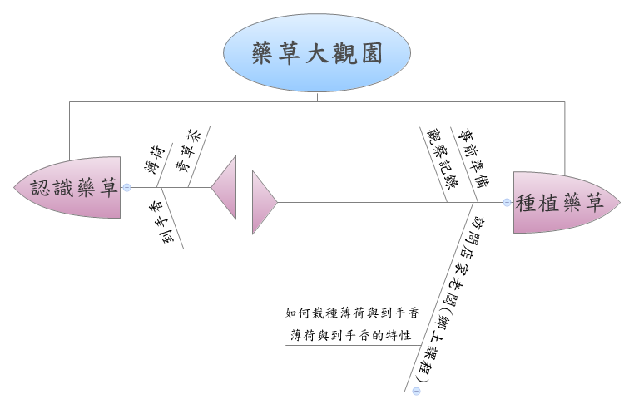
四、課程活動設計
單元  主題  名稱 | 藥草大觀園 |  | 結合  領域 | ■語文 ◻藝術人文  ◻社會 ■自然科技  ◻數學 ◻健康體育  ■綜合 | 議題  融入 | ◻海洋教育 ◻品德教育  ◻人權法治 ◻防災教育  ■環境教育 ◻國防教育  ◻性別平等 ◻家庭教育  ■生命教育
結合領域能力指標 |  | 自然：2-1-2-1選定某一(或某一類)植物和動物，做持續性的觀察，並學習登錄其間發生的大事件。察覺植物會成長，察覺不同植物各具特徵，可資辨認。注意到植物生長需要土地、陽光及水分等良好的環境。察覺動物如何覓食、吃什麼、做什麼活動，成長時身體形態的改變等。  自然：5-2-1-2能由探討活動獲得發現和新的認知，培養出信心及樂趣。  綜合：1-2-4-2欣賞自然界生命現象，並分享與其互動的經驗與感受。  語文：3-2-1-1在討論問題或交換意見時，能清楚說出自己的意思。  語文：3-2-2-1說話時能保持適當的速度與音量。
教學資源 |  | 教師：鋤頭、鏟子、藥用植物圖片、藥草幼苗、教學圖片、學習單。  學生：水桶、鉛筆。  龍山國小藥草植物網：http://www.lses.tp.edu.tw/plant/  農業兒童網：http://kids.coa.gov.tw/index.php
藥草特色課程  能力指標 |  | 教學活動重點 |  |  | 節數 | 評量方式
- 能辨認薄荷與到手香的外型及氣味。  - 能實際栽種藥草，學習藥草的維護。 |  | 第一節~認識藥草：薄荷與到手香  - 以校園平面圖說明校園內植物分布情形。  - 介紹薄荷、到手香的外觀、氣味、用途。  第二、三節~種植薄荷及到手香  - 事前準備。  - 指導學生種植薄荷及到手香。  第四節~總評  - 觀察與紀錄薄荷及到手香生長情形。  - 完成種植記錄表與學習單。 |  |  | 四節 | □紙筆評量  ■口頭報告  ■課堂討論  ■文字發表  □戲劇演出  □畫概念圖  ■行動實踐  □海報製作  ■實作結果  □其他:

臺北市萬華區龍山國小100學年度特色課程
【 四 年級藥草教學】教學活動設計

◎下學期
一、編寫者：吳筱南、吳淑玲、劉正雄
二、核心主題：兩情相悅之藥草與昆蟲
三、設計理念架構圖：
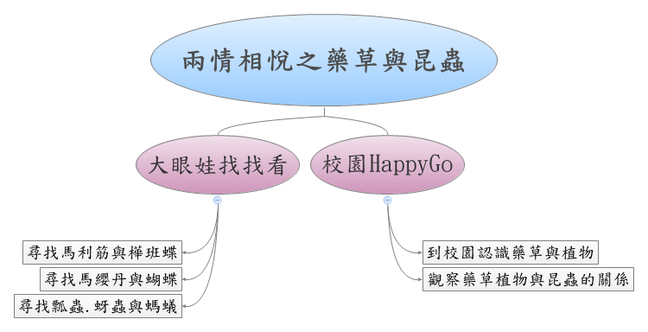
四、課程活動設計
單元  主題  名稱 | 兩情相悅之  藥草與昆蟲 |  | 結合  領域 | ■語文 ■藝術人文  ◻社會 ■自然科技  ◻數學 ◻健康體育  ■綜合 | 議題  融入 | ◻海洋教育 ◻品德教育  ◻人權法治 ◻防災教育  ■環境教育 ◻國防教育  ◻性別平等 ◻家庭教育  ■生命教育
結合領域能力指標 |  | 自然：2-2-2-1實地種植一種植物，飼養一種小動物，並彼此交換經驗。藉此栽種知道植物各有其特殊的構造，學習安排日照、提供水分、溶製肥料、選擇土壤等種植的技術。  自然：5-2-1-3對科學及科學學習的價值，持正向態度。  綜合：1-3-5-2發現生命的發展歷程。  綜合：1-4-5-2珍惜人與所有生命。  語文：3-2-1-1在討論問題或交換意見時，能清楚說出自己的意思。  語文：2-2-2-3能發展仔細聆聽與歸納要點的能力。
教學資源 |  | 教師：電腦、單槍投影機、藥用植物圖片、教學圖片、學習單。  學生：彩繪用具、鉛筆。  種花賞蝶部落格：http://blog.xuite.net/moonspell1975/butterfly/17686056  隨意窩部落格：http://blog.xuite.net/ddsnet/blog/22850971  蚜蟲、瓢蟲與螞蟻的關係部落格：http://blog.ilc.edu.tw/blog/index.php?op=printView&articleId=117160&blogId=6505  http://www.wretch.cc/blog/Packy/13688515
藥草特色課程  能力指標 |  | 教學活動重點 |  |  | 節數 | 評量方式
- 能認識與藥草相關的動物。  - 能了解藥草與動物之間的關係。  - 從觀察自然生態中啟發學生對自然科學的興趣。 |  | 第一節~校園HappyGo  - 以校園平面圖說明校園內植物分布情形，並介紹蝴蝶喜吸食的藥草植物。  - 馬纓丹與蝴蝶  - 馬利筋與樺斑蝶  - 介紹蚜蟲、瓢蟲與螞蟻的三角關係  瓢蟲是農夫的救星，因為瓢蟲以蚜蟲為食，而蚜蟲會妨礙植物的生長，瓢蟲的出現可以抑制蚜蟲的數量，又不會有農藥殘留的問題，算是兩全其美的解決方法。而蚜蟲背上的蜜管會分泌甜甜的蜜露，螞蟻最愛吃蜜，自然成為蚜蟲的保鑣。所以常在花叢間看到這三者的相互關係。  第二、三節~大眼娃找找看  - 到校園觀察藥草與昆蟲。  - 分組尋找蝴蝶、瓢蟲、蚜蟲與螞蟻。  - 口頭報告找尋結果。  第四節~總評  - 完成觀察記錄表與學習單。 |  |  | 四節 | □紙筆評量  ■口頭報告  ■課堂討論  ■文字發表  □戲劇演出  □畫概念圖  ■行動實踐  □海報製作  ■實作結果  □其他:

